|  |  |
| --- | --- |
| EMT | |
| Tetris | |
| Mode d’emploi |

|  |
| --- |
| Membrez Matteo  19/01/2021 |

Table des matières

1 Installation 1

2 Présentation de la fenêtre 2

2.1 Description des éléments 2

3 Les pièces 3

4 Jouons ! 3

4.1 Contrôles 4

4.2 Score 4

4.2.1 Fonctionnement des niveaux 4

4.2.2 Fonctionnement du score 5

5 Game Over 5

# Installation

Pour utiliser l’application sur votre poste, rien de trop compliqué. Il suffit d’ouvrir le dossier contenant l’exécutable et de lancer le fichier .exe (exécutable).

Attention à ne pas séparer les autres fichiers du fichier exécutable sinon l’exécution de fonctionnera pas !

# Présentation de la fenêtre

Bouton Start

Zone de jeu

Score

* Niveau
* Score

Prochaine pièce

## Description des éléments

**Bouton Start :** Le bouton start permet de lancer et de relancer la partie

**Zone de jeu :** La zone de jeu est l’endroit où le jeu en lui-même va se jouer

**Score :** Le score est l’endroit où les données de la partie seront inscrites (score et niveaux)

* **Niveau :** les niveaux représentent le niveau de difficulté au fur et à mesure que la partie avance
* **Score :** le score représente les points du joueur, ces points sont augmentés quand des lignes sont supprimées

**Prochaine pièce :** Affiche la pièce qui suivra celle qui est actuellement en jeu

# Les pièces

Le jeu Tetris est composé de 7 pièces différentes. Voici une représentation de chacune de ses pièces :

# Jouons !

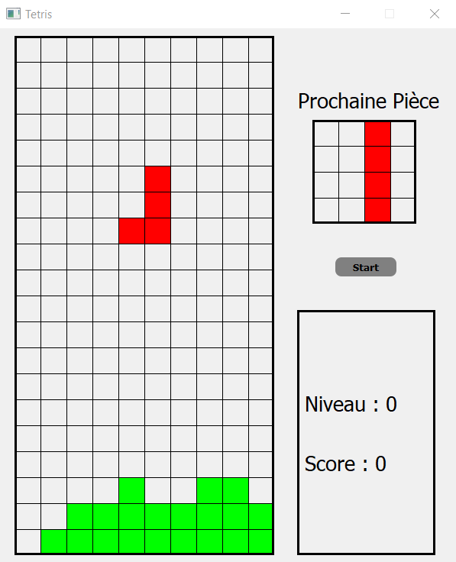Pour commencer une partie il suffit de cliquer sur le bouton **Start** vu précédemment. Les pièces vont commencer à tomber (de plus en plus vite au fur et à mesure des niveaux). Le but est de former des lignes complètes (qui seront alors détruites).

**Pièces vertes :** Les pièces posées qui ne sont plus mobiles

**Pièce rouge :** La pièce qui est en jeu, on peut la tourner et la déplacer dans le but de la positionner de manière à créer une ligne complète

## Contrôles



**: Rotation de la pièce**

**: Déplacement de la pièce à droite**



**: Déplacement de la pièce à gauche**

**: Déplacement rapide de la pièce vers le bas**

## Score

### Fonctionnement des niveaux

Le fonctionnement des niveaux suit une logique très simple. La voici :

|  |  |  |
| --- | --- | --- |
| Niveau | Score nécessaire | Vitesse du jeu en millisecondes |
| 0 | **0** | **1000** |
| 1 | **500** | **800** |
| 2 | **1’000** | **600** |
| 3 | **5’000** | **500** |
| 4 | **10’000** | **400** |
| 5 | **20’000** | **300** |
| 6 | **40’000** | **200** |

Chaque niveau nécessite un certain score, et en fonction de ce score, la vitesse du jeu accélère.

### Fonctionnement du score

Le score augmente à chaque fois qu’une ou plusieurs lignes sont supprimées. Plus le nombre de ligne supprimées d’un coup est grand (maximum 4), plus le nombre de points gagnés est conséquent.

Le niveau a aussi une influence sur le nombre de points gagnés. Plus le niveau est élevé, plus le nombre de points gagnés augmentent. Voici un exemple de cette situation :

|  |  |
| --- | --- |
| Nombre de lignes supprimées | Calcul |
| 1 | **40 * (niveau + 1)** |
| 2 | **100 * (niveau + 1)** |
| 3 | **300 * (niveau + 1)** |
| 4 | **1200 * (niveau + 1)** |

# Game Over

La partie se termine dès lors qu’un pièce est posée au sommet de la zone de jeu. Le score est alors affiché et le message « Game Over » prévient le joueur que la partie est terminée. Il peut alors que relancer une en cliquant à nouveau sur le bouton **Start**.